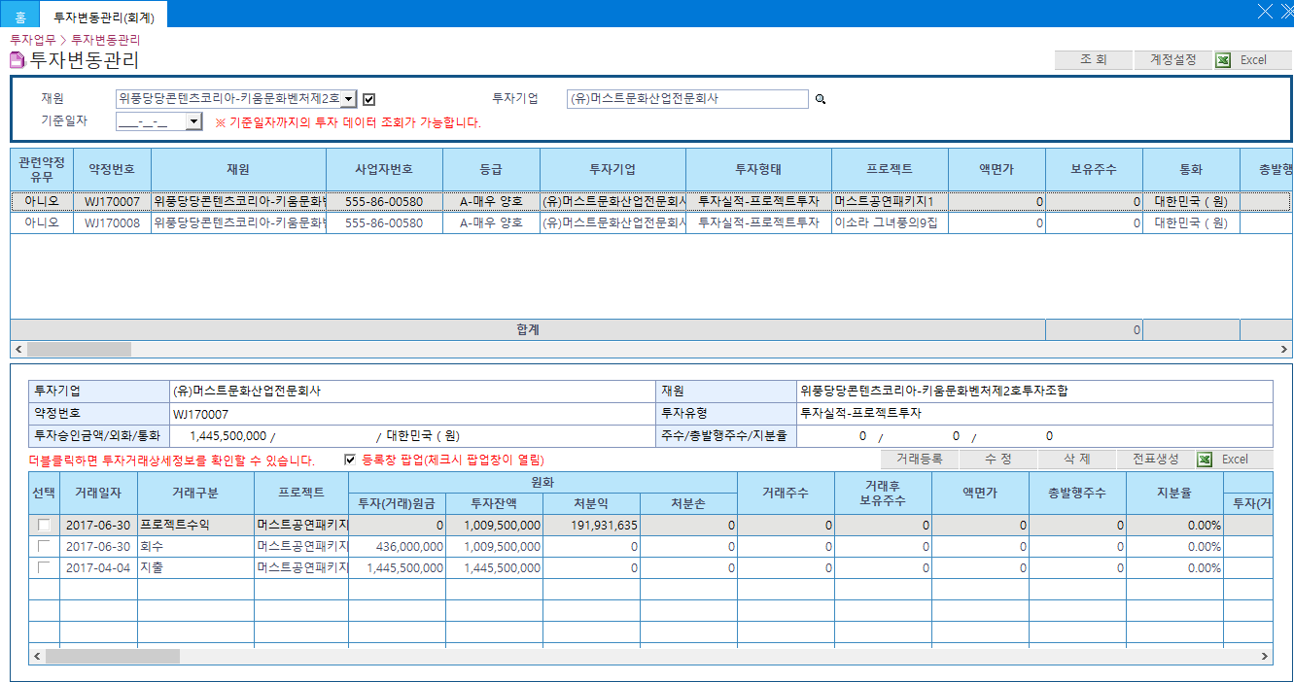

현재 키움인베스트먼트 위풍당당콘텐츠코리아-키움문화벤처제2호투자조합 투자기업 [(유)머스트문화산업전문회사] 프로젝트명 [머스트공연패키지1]의 경우 2017-06-30일자 프로젝트투자수익 191,931,635원이 계상된 상태

회계감사 이후 2017-12-31 분개로 (차)프로젝트투자수익(정상) 191,931,635원 (대)선수금 191,931,635원으로 조정분개를 해야 하나, 현재 투자변동관리 화면 내에서는 해당 분개를 입력할 수 있는 방법이 없음.

[일반전표입력]으로 해당 분개를 입력할 경우, [대차대조표] [손익계산서] 상에는 정상적으로 반영이 되나, [투자변동관리] 화면 내에서는 여전히 프로젝트투자수익이 잡혀있는 모습으로 나옴

해당 문제 확인 후 조처 해주시기 바랍니다.

감사합니다.